АДМИНИСТРАЦИЯ

ВОЛЖАНСКОГО СЕЛЬСОВЕТА

СОВЕТСКОГО РАЙОНА

ПОСТАНОВЛЕНИЕ

01 декабря 2017 года № 59

Об утверждении муниципальной программы

муниципального образования «Волжанский сельсовет»

Советского района Курской области «Формирование

современной городской среды муниципального

образования «Волжанский сельсовет» Советского

района Курской области на 2018-2022 год».

В соответствии со статьей 179 Бюджетного кодекса Российской Федерации, приказом Минстроя России от 21.02.2017 №114/пр «Об утверждении методических рекомендаций по подготовке государственных (муниципальных) программ формирования современной городской среды в рамках реализации приоритетного проекта «Формирование современной городской среды» на 2017 год»,

Администрация Волжанского сельсовета Советского района Курской области ПОСТАНОВЛЯЕТ:

1. Утвердить прилагаемую муниципальную программу муниципального образования «Волжанский сельсовет» Советского района Курской области «Формирование современной городской среды муниципального образования «Волжанский сельсовет» Советского района Курской области на 2018-2022 год».
2. Контроль за выполнением настоящего распоряжения оставляю за собой.
3. Постановление вступает в силу с момента подписания и подлежит официальному опубликованию на официальном сайте муниципального образования «Волжанский сельсовет» Советского района Курской области по адресу: http:// http://sovetskiyr.rkursk.ru/.

Глава Волжанского сельсовета
Советского района Г. Я. Булгаков

Приложение 1
к муниципальной программе «Формирование современной городской среды муниципального образования «Волжанский сельсовет» Советского района Курской области на 2018 - 2022 годы»

Сведения

о целевых индикаторах и показателях муниципальной программы «Формирование современной городской среды муниципального образования «Волжанский сельсовет» Советского района Курской области на 2018 - 2022 годы» и их значениях

№ | Наименование показателя (индикатора) | Единица измерения | Значение показателей,  2018 - 2022 годы
 | Количество благоустроенный дворовых территорий | ед.
 | Площадь благоустроенный дворовых территорий | кв.м.
 | Доля благоустроенных дворовых территорий и проездов к дворовым территориям по отношению к общему количеству дворовых территорий и проездов к дворовым территориям, нуждающихся в благоустройстве | %
 | Доля населения, проживающего в жилом фонде с благоустроенными дворовыми территориями и проездами к дворовым территориям по отношению к общей численности населения поселка Кшенский | %
 | Количество благоустроенных общественных территорий | ед.
 | Площадь благоустроенных общественных территорий | кв.м.
 | Доля благоустроенных территорий общего пользования по отношению к общей численности территорий общего пользования, нуждающихся в благоустройстве | %
 | Площадь благоустроенных общественных территорий, приходящихся на 1 жителя Волжанского сельсовета | кв.м.
 | Доля и размер финансового участия заинтересованных лиц в выполнении минимального перечня работ по благоустройству дворовых территорий от общей стоимости работ минимального перечня, включенных в программу | %, рубли
 | Объём трудового участия заинтересованных лиц в выполнении минимального перечня работ по благоустройству дворовых территорий | чел/часы
 | Доля и размер финансового участия заинтересованных лиц в выполнении дополнительного перечня работ по благоустройству дворовых территорий от общей стоимости работ дополнительного перечня, включенных в программу | %, рубли
 | Объем трудового участия заинтересованных лиц в выполнении дополнительного перечня работ по благоустройству дворовых территорий | чел/часы
 | Количество заключенных соглашений о благоустройстве объектов недвижимого имущества (включая объекты незавершенного строительства) и земельных участков, находящихся в собственности (пользовании) юридических лиц и индивидуальных предпринимателей, подлежащих благоустройству не позднее 2020 года за счет средств указанных лиц в соответствии с заключенными соглашениями с Администрацией Волжанского сельсовета | ед.
 | Количество заключенных соглашений о благоустройстве индивидуальных жилых домов и земельных участков, предоставленных для их размещения собственниками (пользователями) жилых домов, собственниками (землепользователями) земельных участков | ед.

Приложение 2
к муниципальной программе «Формирование современной городской среды муниципального образования « Волжанский сельсовет» Советского района Курской области на 2018 - 2022 годы»

Адресный перечень дворовых территорий многоквартирных домов, на которых планируется благоустройство в рамках муниципальной программы «Формирование современной городской среды муниципального образования «Волжанский сельсовет» Советского района Курской области на 2018 - 2022 годы»

№ | Адрес многоквартирного дома
1 | Курская область, Советский район, д. Волжанец, ул. Школьная, дом №2
2 | Курская область, Советский район, д. Волжанец, ул. Школьная, дом №

Приложение 3
к муниципальной программе «Формирование современной городской среды муниципального образования «Волжанский сельсовет» Советского района Курской области на 2018 - 2022 годы»

Перечень наиболее посещаемых муниципальных территорий общего пользования Волжанского сельсовета», на которых планируется благоустройство в рамках муниципальной программы «Формирование современной городской среды муниципального образования «Волжанский сельсовет» Советского района Курской области на 2018 - 2022 годы»

№ | Наименование территории | адрес

Приложение 4
к муниципальной программе «Формирование современной городской среды муниципального образования «Волжанский сельсовет» Советского района Курской области на 2018 - 2022 годы»

Перечень объектов недвижимого имущества (включая объекты незавершенного строительства) и земельных участков, находящихся в собственности (пользовании) юридических лиц и индивидуальных предпринимателей, которые подлежат благоустройству не позднее 2020 года за счет средств указанных лиц в соответствии с заключенными соглашениями в рамках муниципальной программы «Формирование современной городской среды муниципального образования «Волжанский сельсовет» Советского района Курской области на 2018 - 2022 годы»

№ | Наименование территории | адрес

Приложение № 5
к муниципальной программе «Формирование современной городской среды муниципального образования «Волжанский сельсовет» Советского района Курской области на 2018 - 2022 годы»

ПЕРЕЧЕНЬ
основных мероприятий муниципальной программы «Формирование современной городской среды муниципального образования «Волжанский сельсовет» Советского района Курской области на 2018 - 2022 годы»

Номер и наименование основного мероприятия | Ответствен  ный исполнитель | Срок |  | Ожидаемый непосредственный результат (краткое описание) | Основные направления реализации | Связь с показателями Программы
 |  | начала реали  зации | окончания реали  зации
Задачи:
- увеличение количества благоустроенных дворовых территорий многоквартирных домов Волжанского сельсовета;
- создание безопасных и благоприятных условий для проживания граждан в многоквартирных домах;
- повышение уровня вовлеченности заинтересованных граждан, организаций в реализацию мероприятий по благоустройству территории поселка Кшенский
1. Благоустройство дворовых территорий многоквартирных домов поселка Кшенский | Администрация Волжанского сельсовета Советского района Курской области | 2018 | 2022 | - увеличение количества благоустроенных дворовых территорий;  - увеличение площади благоустроенных дворовых территорий;  - увеличение количества населения, проживающего в жилом фонде с благоустроенными дворовыми территориями и проездами к ним; |  | - количество благоустроенных дворовых территорий;  - площадь благоустроенных дворовых территорий;  - доля благоустроенных дворовых территорий и проездов к дворовым территориям по отношению к общему количеству дворовых территорий и проездов к дворовым территориям, нуждающихся в благоустройстве;  - доля населения, проживающего в жилом фонде с благоустроенными дворовыми территориями и проездами к дворовым территориям по отношению к общей численности населения Волжанского сельсовета
Задачи: - увеличение количества территорий общего пользования за счет проведения работ по благоустройству
- повышение уровня комфортности проживания населения муниципального образования;
- повышение уровня вовлеченности заинтересованных граждан, организаций в реализацию мероприятий по благоустройству территории Волжанского сельсовета
2. Благоустройство наиболее посещаемых территорий муниципального образования «поселок Кшенский» | Администрация Волжанского сельсовета Советского района Курской области | 2018 | 2022 | - увеличение количества благоустроенных территорий общего пользования;  - увеличение площади благоустроенных территорий общего пользования; |  | - количество благоустроенных территорий общего пользования;  - площадь благоустроенных территорий общего пользования;  - доля благоустроенных территорий общего пользования по отношению к общей численности территорий общего пользования, нуждающихся в благоустройстве  - площадь благоустроенных территорий общего пользования, приходящаяся на 1 жителя Волжанского сельсовета.
Задачи: - повышение уровня благоустройства объектов недвижимого имущества (включая объекты незавершенного строительства) и земельных участков, находящихся в собственности (пользовании) юридических лиц, находящихся в собственности (пользовании) юридических лиц и индивидуальных предпринимателей;
- повышение уровня вовлеченности заинтересованных граждан, организаций в реализацию мероприятий по благоустройству территории Волжанского сельсовета
3. «Благоустройство объектов недвижимого имущества (включая объекты незавершенного строительства) и земельных участков, находящихся в собственности (пользовании) юридических лиц и индивидуальных предпринимателей, которые подлежат благоустройству не позднее 2020 года» | Администрация Волжанского сельсовета Советского района Курской области | 2018 | 2020 | - увеличение количества благоустроенных объектов недвижимого имущества (включая объекты незавершенного строительства) и земельных участков, находящихся в собственности (пользовании) юридических лиц и индивидуальных предпринимателей; |  | - количество заключенных соглашений о благоустройстве объектов недвижимого имущества (включая объекты незавершенного строительства) и земельных участков, находящихся в собственности (пользовании) юридических лиц и индивидуальных предпринимателей, подлежащих благоустройству не позднее 2020 года за счет средств указанных лиц в соответствии с заключенными соглашениями с Администрацией Волжанского сельсовета
Задачи: - повышение уровня благоустройства индивидуальных жилых домов и земельных участков, предоставленных для их размещения собственниками (пользователями) жилых домов, собственниками (землепользователями) земельных участков
- повышение уровня вовлеченности заинтересованных граждан, организаций в реализацию мероприятий по благоустройству территории Волжанского сельсовета
4. Благоустройство индивидуальных жилых домов и земельных участков, предоставленных для их размещения собственниками (пользователями) жилых домов, собственниками (землепользователями) земельных участков | Администрация Волжанского сельсовета Советского района Курской области | 2018 | 2022 | - увеличение количества благоустроенных индивидуальных жилых домов и земельных участков, предоставленных для их размещения; |  | - количество заключенных соглашений о благоустройстве индивидуальных жилых домов и земельных участков, предоставленных для их размещения собственниками (пользователями) жилых домов, собственниками (землепользователями) земельных участков

Приложение 6
к муниципальной программе «Формирование современной городской среды муниципального образования «Волжанский сельсовет» Советского района Курской области на 2018 - 2022 годы»

Ресурсное обеспечение муниципальной программы
«Формирование современной городской среды муниципального образования «Волжанский сельсовет»
Советского района Курской области на 2018 - 2022 годы»

<1> Далее в настоящем Приложении используется сокращения: ФБ - Федеральный бюджет, КБ – областной бюджет, МБ – местный бюджет

№ п/п | Наименование Программы, основного мероприятия Программы | Ответственный исполнитель, соисполнитель, муниципальный заказчик-координатор, участник | Источник финансирования | Код бюджетной классификации |  |  |  | Объемы бюджетных ассигнований  (тыс. рублей)
 |  |  |  | ГРБС | Рз Пр | ЦСР | ВР
1 | 2 | 3 | 4 | 5 | 6 | 7 | 8 | 9
 | Муниципальная программа «Формирование современной городской среды муниципального образования «Волжанский сельсовет» Советского района Курской области на 2017 год» | Администрация Волжанского сельсовета Советского района Курской области | Всего по программе:
 |  |  | В т.ч.: ФБ, КБ | 001 | 0503 | 19101R5550 | 244
 |  |  | МБ | 001 | 0503 | 19101L5550 | 244
1. | Благоустройство дворовых территорий многоквартирных домов поселка Кшенский | Администрация Волжанского сельсовета Советского района Курской области | Всего, в т.ч.:
 |  |  | ФБ, КБ | 001 | 0503 | 19101R5550 | 244
 |  |  | МБ | 001 | 0503 | 19101L5550 | 244
2. | Благоустройство наиболее посещаемых территорий муниципального образования «Волжанский сельсовет» | Администрация Волжанского сельсовета Советского района Курской области | Всего, в т.ч.: | 001 | 0503 | 19101R5550 | 244
 |  |  | ФБ, КБ | 001 | 0503 | 19101R5550 | 244
 |  |  | МБ | 001 | 0503 | 19101L5550 | 244

Приложение 7
к муниципальной программе «Формирование современной городской среды муниципального образования «Волжанский сельсовет» Советского района Курской области на 2018 - 2022 годы»

План реализации муниципальной программы
«Формирование современной городской среды муниципального образования «Волжанский сельсовет» Советского района Курской области на 2018 - 2022 годы год»

Наименование контрольного события муниципальной программы | Статус | Ответственный исполнитель | Срок наступления контрольного события
 |  |  | 2018 | 2019 | 2020 | 2021 | 2022
Контрольное событие № 1:  Благоустройство наиболее посещаемых территорий муниципального образования «Волжанский сельсовет» |  | Администрация Волжанского сельсовета Советского района Курской области
Контрольное событие № 2:  Благоустройство дворовых территорий многоквартирных домов Волжанского сельсовета |  | Администрация Волжанского сельсовета Советского района Курской области
Контрольное событие № 3:  Благоустройство объектов недвижимого имущества (включая объекты незавершенного строительства) и земельных участков, находящихся в собственности (пользовании) юридических лиц и индивидуальных предпринимателей, которые подлежат благоустройству не позднее 2020 года |  | Администрация Волжанского сельсовета Советского района Курской области
Контрольное событие № 4:  Благоустройства индивидуальных жилых домов и земельных участков, предоставленных для их размещения собственниками (пользователями) жилых домов, собственниками (землепользователями) земельных участков |  | Администрация Волжанского сельсовета Советского района Курской области

Приложение 8
к муниципальной программе «Формирование современной городской среды муниципального образования «Волжанский сельсовет» Советского района Курской области на 2018 - 2022 годы»

Порядок
аккумулирования и расходования средств заинтересованных лиц, направляемых на выполнение дополнительного перечня работ по благоустройству дворовых территорий и механизм контроля за их расходованием, а также порядок и форма участия (финансовое и (или) трудовое граждан в выполнении указанных работ

1. Общие положения

1.1. Настоящий Порядок регламентирует процедуру аккумулирования и использования денежных средств (далее – аккумулирование средств), поступающих от собственников помещений в многоквартирных домах, собственников иных зданий и сооружений, расположенных в границах дворовой территории, подлежащей благоустройству (далее – заинтересованные лица), направляемых на выполнение дополнительного перечня работ по благоустройству дворовых территорий поселка Кшенский Советского района Курской области в рамках муниципальной программы Формирование современной городской среды муниципального образования «Волжанский сельсовет» Советского района Курской области на 2018 - 2022 годы (далее – Программа), механизм контроля за их расходованием, а также устанавливает порядок и формы трудового и финансового участия заинтересованных лиц в выполнении указанных работ.
1.2. В целях реализации настоящего Порядка используются следующие понятия:
а) дополнительный перечень работ – установленный постановлением Администрации Курской области перечень работ по благоустройству дворовой территории, софинансируемых за счет средств заинтересованных лиц;
б) трудовое участие – добровольная безвозмездная трудовая деятельность заинтересованных лиц, имеющая социально полезную направленность, не требующая специальной квалификации и выполняемая в качестве трудового участия заинтересованных лиц при осуществлении видов работ из дополнительного перечня работ по благоустройству дворовых территорий Волжанского сельсовета Советского района Курской области;
в) финансовое участие – финансирование выполнения видов работ из дополнительного перечня работ по благоустройству дворовых территорий поселка Кшенский Советского района Курской области за счет участия заинтересованных лиц в размере не менее 5 процентов от общей стоимости соответствующего вида работ;
г) общественная комиссия – комиссия, создаваемая в соответствии с постановлением Администрации Волжанского сельсовета Советского района для рассмотрения и оценки предложений заинтересованных лиц, а также реализации контроля за реализацией Программы.

2. Порядок и форма участия (трудовое и (или) финансовое)
заинтересованных лиц в выполнении работ

2.1. Заинтересованные лица принимают участие в реализации мероприятий по благоустройству дворовых территории в рамках минимального и дополнительного перечней работ по благоустройству в форме трудового и (или) финансового участия.
2.2. Организация трудового и (или) финансового участия осуществляется заинтересованными лицами в соответствии с решением общего собрания собственников помещений в многоквартирном доме, дворовая территория которого подлежит благоустройству, оформленного соответствующим протоколом общего собрания собственников помещений в многоквартирном доме.
2.3. Финансовое (трудовое) участие заинтересованных лиц в выполнении мероприятий по благоустройству дворовых территорий должно подтверждаться документально в зависимости от избранной формы такого участия.
2.4. Документы, подтверждающие форму участия заинтересованных лиц в реализации мероприятий по благоустройству, предусмотренных минимальным и (или) дополнительным перечнями, предоставляются в Администрацию Волжанского сельсовета Советского района (далее - Администрация).
В качестве документов, подтверждающих финансовое участие, могут быть представлены копии платежных поручений о перечислении средств или внесении средств на счет, открытый в установленном порядке, копия ведомости сбора средств с физических лиц, которые впоследствии также вносятся на счет, открытый в соответствии с настоящим Порядком.
Документы, подтверждающие финансовое участие, представляются в Администрацию не позднее 2 дней со дня перечисления денежных средств в установленном порядке.
В качестве документов (материалов), подтверждающих трудовое участие могут быть представлены отчет подрядной организации о выполнении работ, включающей информацию о проведении мероприятия с трудовым участием граждан, отчет совета многоквартирного дома, лица, управляющего многоквартирным домом о проведении мероприятия с трудовым участием граждан. При этом, рекомендуется в качестве приложения к такому отчету представлять фото-, видеоматериалы, подтверждающие проведение мероприятия с трудовым участием граждан.
Документы, подтверждающие трудовое участие, представляются в Администрацию не позднее 10 календарных дней со дня окончания работ, выполняемых заинтересованными лицами.
2.5. При выборе формы финансового участия заинтересованных лиц в реализации мероприятий по благоустройству дворовой территории в рамках дополнительного перечня (минимального перечня - в случае принятия такого решения) работ по благоустройству доля участия определяется как процент от стоимости мероприятий по благоустройству дворовой территории.

3. Условия аккумулирования и расходования средств

3.1. В случае включения заинтересованными лицами в заявку работ, входящих в дополнительный перечень работ по благоустройству дворовых территорий, установленный постановлением Администрации Курской области, денежные средства заинтересованных лиц перечисляются на лицевой счет администратора доходов бюджета Волжанского сельсовета Советского района Курской области - Администрации.
Лицевой счет для перечисления средств заинтересованных лиц, направляемых для выполнения дополнительного перечня работ по благоустройству дворовых территорий, может быть открыт Администрацией в российских кредитных организациях, величина собственных средств (капитала) которых составляет не менее 20 миллиардов рублей, либо в органах казначейства.
3.2. После утверждения дизайн-проекта общественной муниципальной комиссией и его согласования с представителем заинтересованных лиц Администрация заключает с представителями заинтересованных лиц, принявшими решение о благоустройстве дворовых территорий, соглашение, в котором указывается объект благоустройства, реквизиты для перечисления средств, определяются порядок и сумма перечисления денежных средств заинтересованными лицами, а также реквизиты счета, на который подлежат возврату денежные средства заинтересованных лиц в случаях определенных соглашением.
Объем денежных средств, подлежащих перечислению заинтересованными лицами, определяется в соответствии со сметным расчетом, а также исходя из нормативной стоимости (единичных расценок) работ по благоустройству дворовых территорий и объема работ, указанного в дизайн-проекте, и составляет не менее 5 процентов от общей стоимости соответствующего вида работ из дополнительного перечня работ.
Фактический объем денежных средств, подлежащих перечислению заинтересованными лицами, может быть изменен по итогам осуществления закупки товара, работы, услуги в соответствии с положениями Федерального закона от 05.04.2013 № 44-ФЗ «О контрактной системе в сфере закупок товаров, работ, услуг для обеспечения государственных и муниципальных нужд», а также с учетом стоимости фактически выполненных работ.
3.3. Перечисление денежных средств заинтересованными лицами осуществляется в течение десяти дней с момента подписания соглашения.
В случае, если денежные средства в полном объеме не будут перечислены в срок, установленный в абзаце первом настоящего пункта, то заявка такого многоквартирного дома в части выполнения дополнительного перечня работ по благоустройству территории выполнению не подлежит.
Перечень дворовых территорий, подлежащих благоустройству в рамках Программы, подлежит корректировке с включением следующих по очередности дворовых территорий, прошедших отбор в пределах лимитов бюджетных ассигнований, предусмотренных Программой. В таком случае заинтересованные лица, дворовые территории которых были включены в Программу в связи с корректировкой и их заявка предусматривает выполнение работ из дополнительного перечня, обязуются перечислить денежные средства не позднее 30 мая 2018 года в порядке и на условиях, определенных соглашением.
3.4. Денежные средства считаются поступившими в доход бюджета поселка Кшенский Советского района Курской области с момента их зачисления на лицевой счет Администрации.
3.5. На сумму планируемых поступлений увеличиваются бюджетные ассигнования Администрации как главному распорядителю бюджетных средств с последующим доведением в установленном порядке лимитов бюджетных обязательств для осуществления целевых расходов, предусмотренных Программой.
3.6. Администрация осуществляет учет поступающих от заинтересованных лиц денежных средств в разрезе многоквартирных домов, дворовые территории которых подлежат благоустройству.
3.7. Администрация обеспечивает ежемесячное опубликование на официальном сайте муниципального образования «Волжанский сельсовет» Советского района в информационно-телекоммуникационной сети «Интернет» данных о поступивших от заинтересованных лиц денежных средствах в разрезе многоквартирных домов, дворовые территории которых подлежат благоустройству.
Администрация ежемесячно обеспечивает направление данных о поступивших от заинтересованных лиц денежных средствах в разрезе многоквартирных домов, дворовые территории которых подлежат благоустройству, в адрес общественной муниципальной комиссии.
3.8. Расходование аккумулированных денежных средств заинтересованных лиц осуществляется Администрацией на финансирование дополнительного перечня работ по благоустройству дворовых территорий в соответствии с утвержденным дизайн-проектом благоустройства дворовых территорий, утвержденного общественной муниципальной комиссией и согласованного с представителем заинтересованных лиц.
3.9. Расходование денежных средств осуществляется путем принятия и оплаты обязательств в соответствии с бюджетным законодательством и иными нормативными правовыми актами, регулирующими бюджетные правоотношения.
3.10. Контроль за целевым расходованием аккумулированных денежных средств заинтересованных лиц осуществляется Администрацией в соответствии с бюджетным законодательством.

Приложение 9
к муниципальной программе «Формирование современной городской среды муниципального образования «Волжанский сельсовет» Советского района Курской области на 2018 - 2022 годы»

Нормативная
стоимость (единичные расценки) работ по благоустройству дворовых территорий, входящих в состав минимального и дополнительного перечней таких работ

Вид работ | Единица измерения | Единичная расценка, руб.
Минимальный перечень работ по благоустройству
Строительство внутриквартального, дворового проезда, автостоянки с асфальтобетонным покрытием | 1 кв. м | с бордюром  2093 |  | без бордюра  1673
Ремонт внутриквартального, дворового проезда, автостоянки с фрезерованием верхнего слоя и асфальтобетонным покрытием | 1 кв. м | с бордюром  1511 |  | без бордюра  1039
Строительство тротуара (пешеходной дорожки) с асфальтобетонным покрытием | 1 кв. м | с бордюром  1574 |  | без бордюра  1309
Ремонт тротуара (пешеходной дорожки) с фрезерованием верхнего слоя и асфальтобетонным покрытием | 1 кв. м | с бордюром  1143 |  | без бордюра  826
Поднятие горловины колодца (без стоимости люка) | 1 шт. | 3896
Поднятие горловины колодца (со стоимостью люка) | 1 шт. | 8667
Установка скамейки | 1 шт. | 350
Стоимость скамейки | 1 шт. | без спинки |  |  | со спинкой
 |  | 12518 |  |  | 24204
Установка урны для мусора | 1 шт. | 150
Стоимость урны для мусора | 1 шт. | 6239
Дополнительный перечень работ по благоустройству
Установка стойки велосипедной | 1 шт. | 650
Стоимость стойки велосипедной | 1 шт. | 7237
Стоимость наружного освещения (стоимость светильника) | 1 шт. | на крыше дома  10370 | над подъездом дома  323
Стоимость установки светильника | 1 шт. | 1000 | 500
Посадка зеленых насаждений: | 1 шт. | 1750
- деревьев
- кустарника |  | 700
Посев газона | 1 кв. м | 350
Создание цветника, стоимость вазона | 1 шт. | 4900
Детская игровая площадка:
качели | 1 шт. | 28939
горка | 1 шт. | 67597
качалки на пружине | 1 шт. | 19205
песочница (малая) | 1 шт. | 17893
песочница (большая, дворик) | 1 шт. | 130013
домик-беседка | 1 шт. | 54072
карусель | 1 шт. | 33240
детский спортивный комплекс для младшей возрастной группы | 1 шт. | 95606
детский спортивный комплекс для средней возрастной группы | 1 шт. | 198923
машинки, паровозики | 1 шт. | 84938
Спортивная площадка:
уличный спортивный тренажер | 1 шт. | 40167
Комплекс из турников и шведской стенки | 1 шт. | 94939

Приложение 10
к муниципальной программе «Формирование современной городской среды муниципального образования «Волжанский сельсовет» Советского района Курской области на 2018 - 2022 годы»

Визуализированный перечень образцов элементов благоустройства, предлагаемых к размещению на дворовой территории многоквартирного дома в рамках муниципальной программы «Формирование современной городской среды муниципального образования «Волжанский сельсовет» Советского района Курской области на 2018 - 2022 годы»

Минимальный перечень
работ по благоустройству дворовых территорий многоквартирных домов,
с приложением визуализированного перечня образцов элементов благоустройства, предполагаемых к размещению на дворовой территории

№ п/п | Перечень работ, входящих в минимальный перечень работ | Визуализированный перечень образцов элементов благоустройства, предполагаемых к размещению на дворовой территории
 | Ремонт дворовых проездов | -
 | Обеспечение освещения дворовых территорий | над подъездом | на крыше дома
 |  | 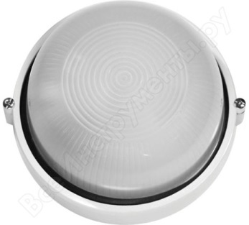 | 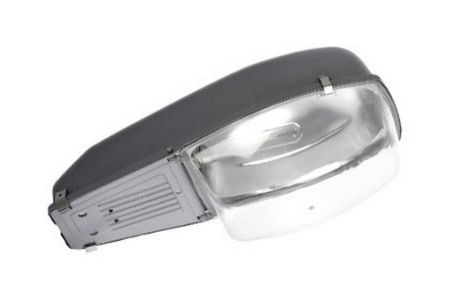  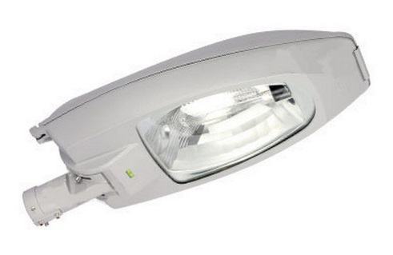  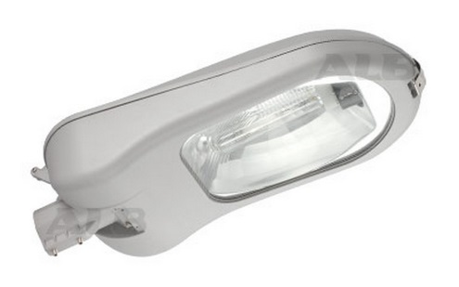
 | Установка скамеек | 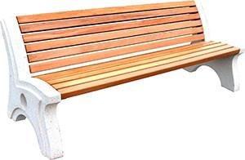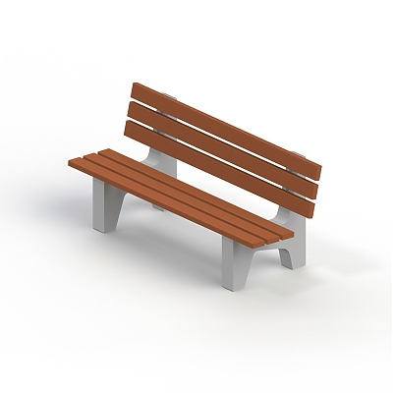  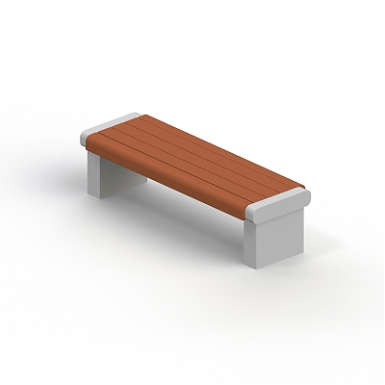
 | Установка урн | 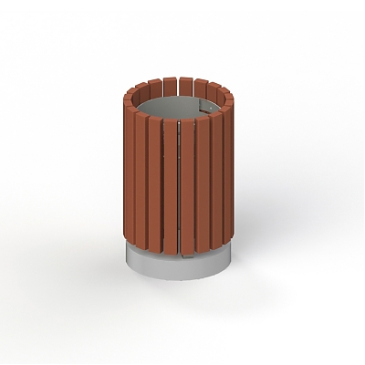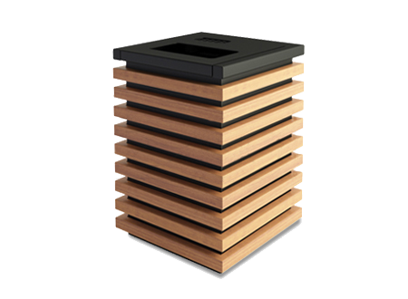

Дополнительный перечень работ
по благоустройству дворовых территорий многоквартирных домов,
с приложением визуализированного перечня образцов элементов благоустройства, предполагаемых к размещению на дворовой территории

№ п/п | Перечень работ, входящих в дополнительный перечень работ | Визуализированный перечень образцов элементов благоустройства, предполагаемых к размещению на дворовой территории
 | Оборудование детских площадок | Качели на деревянных стойках с оцинкованной балкой | 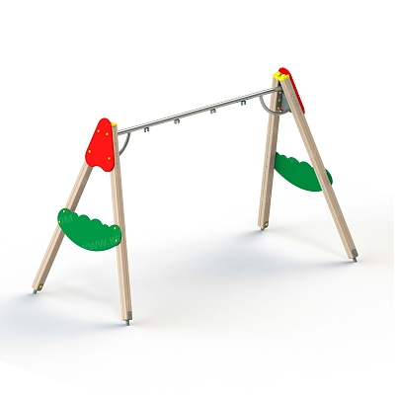
 |  | Горки | 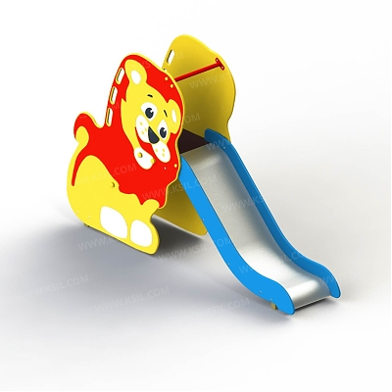  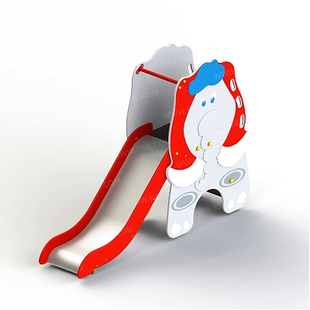
 |  | Качалки на пружине | 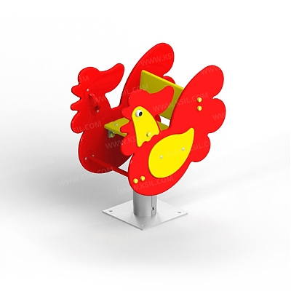  
 |  | Песочница большая (дворик) | 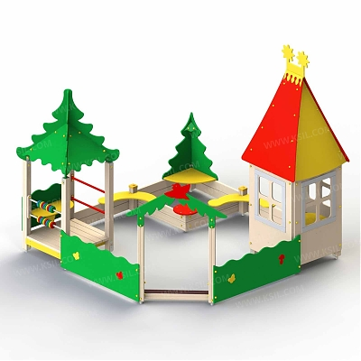
 |  | Песочница малая | 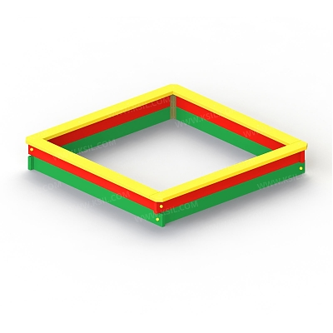
 |  | Домик - беседка | 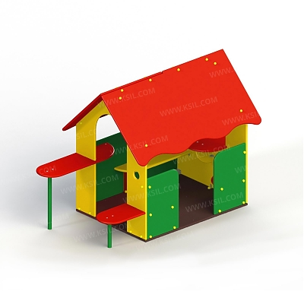  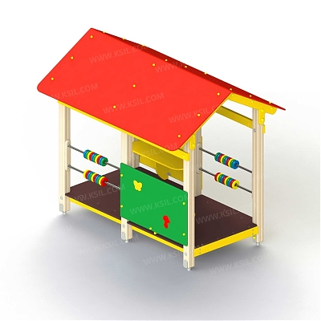
 |  | Карусели | 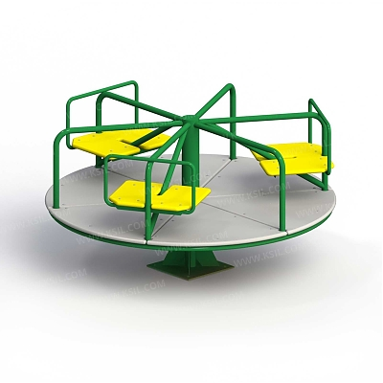  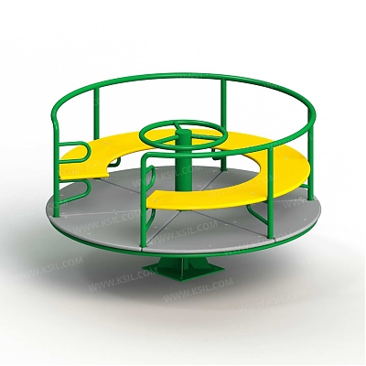
 |  | Детский игровой комплекс | 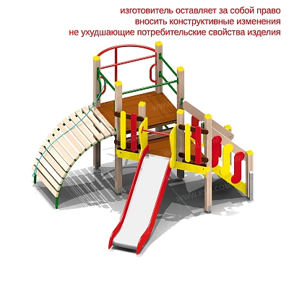  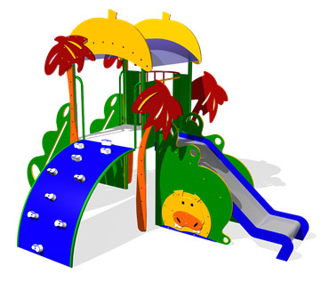
 |  | Машинки | 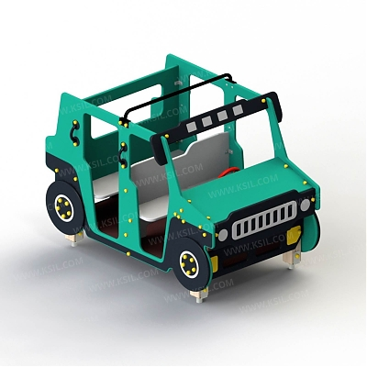  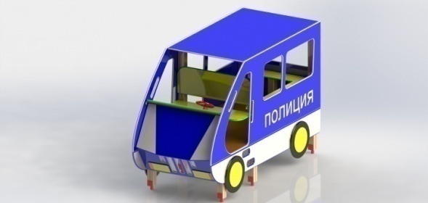  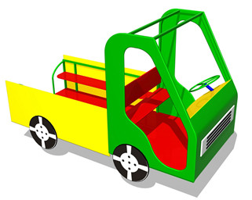
 | Оборудование спортивных площадок | Уличный тренажер | 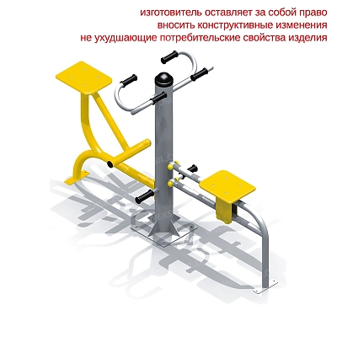  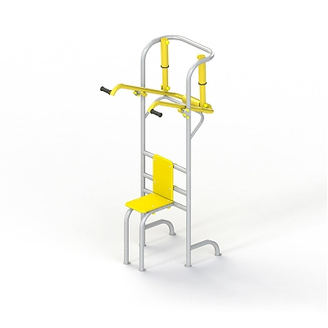  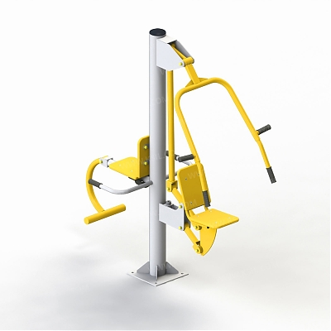
 |  | Комплекс из турников и шведской стенки | 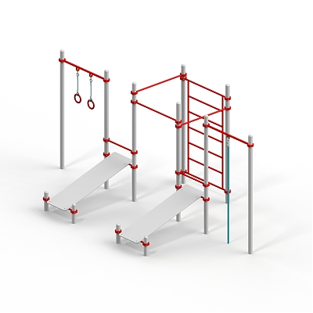  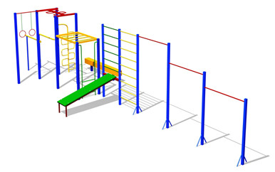
 | Устройство автомобильных парковок | Возможна установка велосипедной стойки на автомобильной парковке | 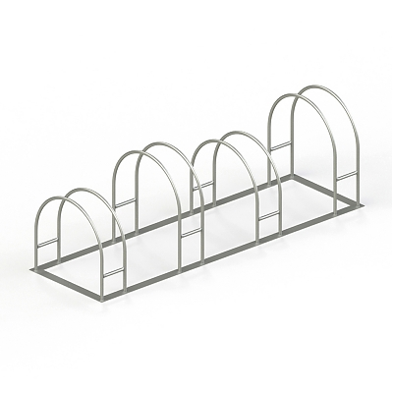
 | Озеленение территорий | Вазоны | 